Эссе о детском театре
Нижний Новгород не сравним ни с каким другим городом. Он расположен на берегах Оки и Волги. Шумная ярмарка, непокорная Волга – место Канавинского района.
На слиянии Оки и Волги расположился прекрасный город Нижний Новгород. Одна часть находится на Дятловых горах, другая – на низком берегу реки. Наша школа находится «от центра в стороне», на окраине Нижнего Новгорода, в особой части Канавинского района – поселке железнодорожников Сортировочном. Это замечательное место окутано зеленым массивом и переливащейся зеркальной гладью солдатского озера. На песчаных пляжах проходят соревнования по баскетболу, в березовом лесу зимой хорошо покататься на лыжах, есть стадион, где можно поиграть в футбол (зимой в хоккей и покататься на коньках). В центре расположена центральная библиотека района им.Ф.И.Достоевского, железнодорожный музей. Все есть для отдыха. Театра нет. А душа требует творческой реализации.
По истине могучим стимулом для творческого развития детей, подростков и юношества, расцвета их способностей, расширения диапазона интересов, гуманизации мыслей, чувств и поступков, созидательной активности является досуг и, в частности, досуговые объединения
Досуг является благоприятной почвой для испытания детьми, подростками и юношеством фундаментальных человеческих потребностей. В процессе досуга ребенку гораздо проще формировать уважительное отношение к себе, даже личные недостатки можно преодолеть посредством досуговой активности. Досуг в существенной степени ответственен в части формирования характера ребенка, в частности таких качеств как инициативность, уверенность в себе, сдержанность, мужественность, выносливость, настойчивость, искренность, честность и д. р.
Творческое самоосуществление личности подростка – актуализация генетически запрограммированных задатков, а также реализация сформированных в процессе социальной деятельности способностей как нельзя лучше протекают в досуговое время, сущностью которого является свободная творческая деятельность.
Досуг – это зона активного общения, удовлетворяющая потребности подростков в контактах. В сфере досуга дети, подростки, юноши (девушки) более открыты для
влияния и воздействия на них самых различных социальных институтов, что позволяет с максимальной эффективностью воздействовать на их нравственный облик и мировоззрение. В процессе коллективного досугового времяпрепровождения происходит упрочение чувства товарищества, возрастание степени консолидации, стимулирование трудовой активности, выработка жизненной позиции, научение нормам поведения в обществе.
Досуг может стать могучим стимулом для развития личности. В этом заключены его прогрессивные возможности.
С целью целостного «возделывания» ребенка необходимо достичь
органического единства учебной и внеучебной работы посредством
предоставления каждому учащемуся в свободное от учебы время возможности здесь же в стенах школы заниматься полезным делом с учетом его интересов, склонностей и способностей, превратив школу в центр культурно-досуговой деятельности семьи в микрорайоне.
В поселке железнодорожников дети разнесторонне развиты. Однако всех объединяет одно, желание развиваться. Творческие способности раскрываются быстрее, если заниматься музыкой и хореографией с начальной школы. В школе №168 им.И.И.Лабузы с углубленным изучением отдельных предметов организованы разные кружки, то есть дети не только получают знания, но и в свободное время могут заниматься в кружках по интересам. Ведь, «в любом человеке могут расцвести сотни неожиданных талантов и способностей, если ему просто предоставить для этого возможность», - говорил Д.Лессинг. В нашей школе есть возможность дать учащимся проявить свой талант: это традиционная ежегодная Неделя науки, в котором принимают участие все начальные классы школы.
Во всем мире, проблемы воспитания и обучения подрастающего поколения выходят за рамки классической педагогики и приобретают широкий социальный аспект.
В настоящее время Россия переживает один из непростых исторических периодов. И самая большая опасность, подстерегающая наше общество сегодня, - не в развале экономики, не в смене политической системы, а в разрушении личности. Ныне материальные ценности доминируют над духовными, поэтому у детей искажены представления о доброте, милосердии, великодушии, справедливости, гражданственности и патриотизме. Высокий уровень детской преступности вызван общим ростом агрессивности и жестокости в обществе. Детей отличает эмоциональная, волевая и духовная зрелость. Продолжается разрушение института семьи. Постепенно утрачиваются формы коллективной деятельности.
Одна из проблем современного образования состоит в том, что в процессе воспитания не соблюдается историческая преемственность поколений. Дети лишаются возможности брать пример с людей, живших в прошлом, не знают, как люди решали свои проблемы, что стало с теми, кто пошел против высших ценностей, и с теми, кто смог изменить свою жизнь, подавая нам яркий пример.
В этом может помочь школьный театр, который благотворно влияет на все стороны и формы взаимоотношений человека с миром: на его этическое и эстетическое развитие, мировоззрение и формирование гражданской позиции, интеллектуальный потенциал, эмоциональное состояние. Работа театра направлена на сохранение и развитие исторических и культурных традиций своего народа, усиление взаимопонимания народов, их толерантности друг к другу.
Театр должен открыть перед учащимися многообразие духовного и материального мира, помочь им понять ценности другой культуры, научить жить и общаться в многонациональной стране.

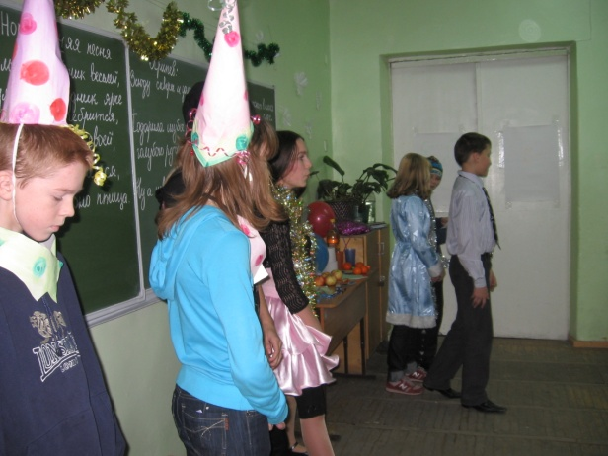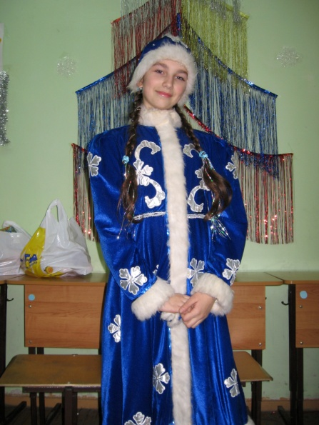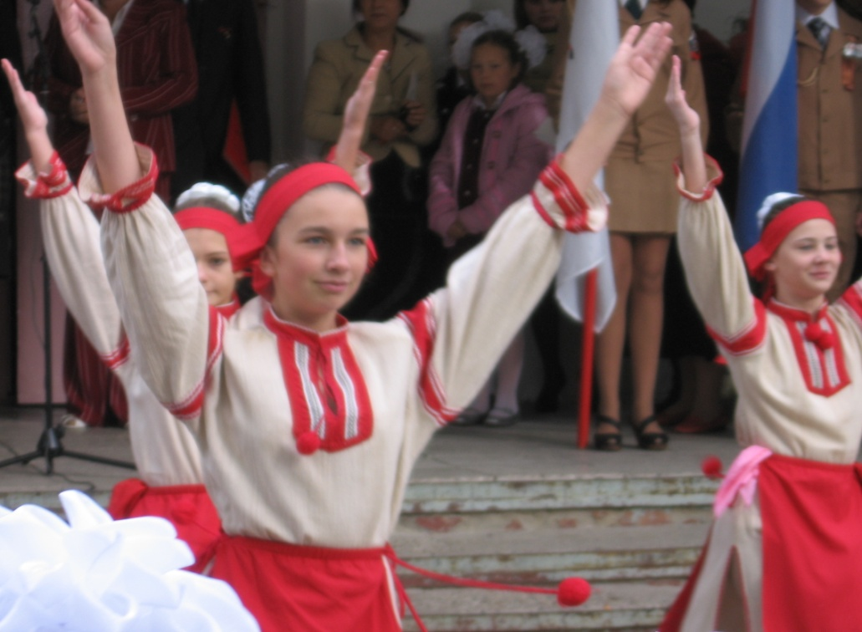

.

Школьный театр является органической частью воспитательной системы школы, центральное место в которой занимает сам школьник, которая ориентирована на его погружение в мир Культуры, Творчества, Диалога.
Эти ценностные категории являются основой воспитания в школе и определяются следующим образом:
КУЛЬТУРА – «среда, растящая и питающая личность» (П.А.Флоренский), где личность является объектом культурного воздействия, носителем и созидателем культурных ценностей.
ТВОРЧЕСТВО – органичный и необходимый процесс жизнедеятельности, способствующий развитию индивидуальности, способности к созиданию и личностному росту всех участников.
ДИАЛОГ- субъект – субъектное взаимодействие детей, педагогов и родителей, основанное на событийности и сотрудничестве.
Безусловно, что современная жизнь требует от нас жизнестойкости, подвижности, иногда даже цинизма, жестокости, но для того, чтобы не раствориться в этом тревожном и неустойчивом мире, не стать безликой, часто необходимо иметь основу — стержень, благодаря которому человек остается личностью. Что может быть лучше активного участия в постановках школьного театра? Что может быть хуже плохого учителя, случайно оказавшегося на этом месте режиссера и постановщика?
Люди по-разному относятся к театру. Одни видят в нем новый мир, который закрывает тебя от мира внешнего на время. Там ты становишься другим человеком. Ты можешь сыграть кого угодно и где угодно. Ты можешь побывать во всех странах мира и очутиться во всех временах. И главное зритель, забывая вместе с тобой о былой жизни, уплывает в новые приключения. Беспокоиться за героя, переживает все вместе с ним. Другие не ходят в театр, предпочитая виртуальную реальность компьютера живому общению с людьми. Третьи видят большую заслугу театра в становлении личности ученика. Конечно, важна здесь игра актеров и их полное погружение в роль. А это и многочасовые репетиции. И вот наступил долгожданный день премьеры. Зал переполнен зрителями. Юные артисты поразили всех своими талантами и дарованиями. В творческой деятельности дети получили возможность узнать друг друга ближе, раскрыть свои таланты, познать самих себя. А награда – аплодисменты зрителей. Это радость от сознания того, что ты чувствуешь, что все-таки что-то дал этому миру. Крупицу себя ты отдал людям.
Четвертые считают в театре самым главным режиссера, потому что это залог хорошей игры. Актер может стать любым человеком, сказочным персонажем, перенестись в другое время. Но без режиссера это может обратиться лишь в жалкое подобие.
Поэтому используя театрализацию и на своих уроках я стараюсь быть с учениками на равных, помня, что каждый мой неправильный шаг, случайно сказанное слово впитываются неокрепшими душами моих воспитанников и, как учитель, не мыслю себя без постоянного совершенствования, так как должна быть образцом для своих учеников. Согласна с заповедью: учитель учит детей до тех пор, пока сам учится. Радуюсь, когда ребята с интересом идут ко мне на уроки на репетиции театрального кружка, но для меня важно и то, что я иду на урок с удовольствием и жду встречи с учениками. Что такое, в сущности, театр? Прежде всего — это праздник. Давным-давно он был праздником религиозным; его завели, чтобы людям было где поплясать и восславить богов. И теперь, претерпев сотни изменений, он существует,
Театр — ничто, если в нем нет радости, если нет зрелища, если нет театра.
Я делаю все для того, чтобы помочь ученику познать себя, самоопределиться и по возможности самореализоваться, получив возможность раскрыть свои способности через удивительное вовлечение в театральное действо, ученики становятся уверенные в себе и в дальнейшем с интересом и увлечением относятся к учебным занятиям.
Ко мне дети приходят в 5 классе. Как начать их вовлечение в театральное искусство, когда более охотно пользуются достижениями науки и техники, свободно обращаются с компьютером, а выражать свои мысли и чувства словами затрудняются. Сказывается снижение читательского интереса. Поэтому и начинать приходится с малого. Лучше с кружка «Выразительное чтение», ибо язык - зеркало культуры, в нем отображен не только реальный мир, окружающий человека, не только реальные условия его жизни, но и общественное самосознание народа, его менталитет, национальный характер, образ жизни, традиции, обычаи, мораль, система ценностей, мироощущение, видение мира.
Поэтому язык должен изучаться в неразрывном единстве с миром и культурой народа, говорящего на данном языке. Пословицы и поговорки – это отражение народной мудрости, в них хранится представление народа о самом себе и поэтому тайны русского национального характера можно попробовать постигнуть через русские пословицы и поговорки.
Ученикам ближе «Времена года» в поэзии русских поэтов. Дети пытаются выразить свое видение мира через композиции , составленные из стихов на темы «Зима», «Весна», «Лето», «Осень».
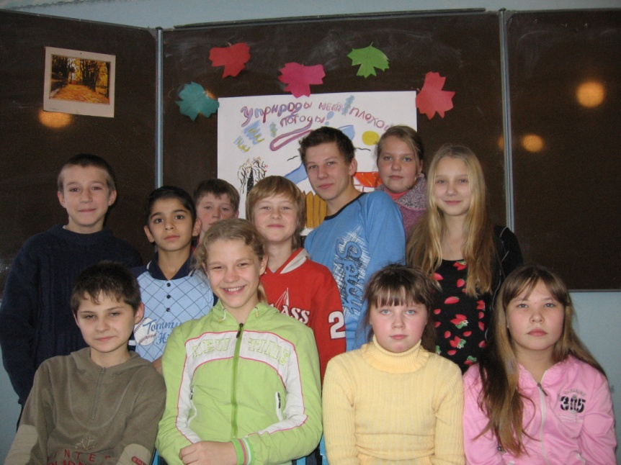

Готовят театрализованне представления, посвященные народным и религиозным праздникам ( Масленица, Крещение)
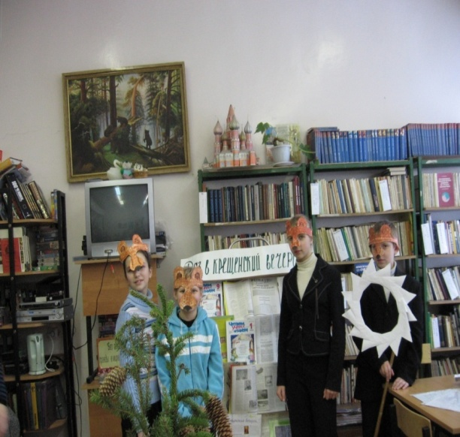 «Раз в крещенский вечерок», пытаются инсценировать русские народные сказки
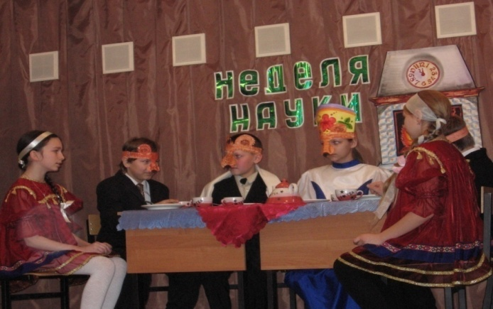 «Три медведя».
Каждому нашлось дело: и мне, и родителям, и детям. Взрослые готовили декорации к спектаклю, оформляли сцену, репетировали вместе с детьми, что-то советовали, изменяли, дополняли, придумывали костюмы, поддерживали во время самого спектакля. В этой постановке принимали участие все ребята нашего класса не зависимо от сценических возможностей. Все без исключения получили возможность раскрыть свои таланты, познать самих себя, еще лучше узнать друг друга.
Я считаю, что подготовка спектакля и участие в Неделе науки– это дело, которое еще больше объединило и сплотило ребят, дало возможность проявить себя, испытать себя. А самое главное, мы нашли союзников и помощников в лице родителей. Пусть же этот творческий союз и в дальнейшем радует всех своими сценическими постановками!
«В каждом человеке – солнце. Только дайте ему светить!» Сократ.

Пытаются сами сочинять стихи о малой Родине – Канавино, выступают со сценкой на сцене Дворца культуры железнодорожников ко 80-летию Канавинского района (сентябрь 2008 года)
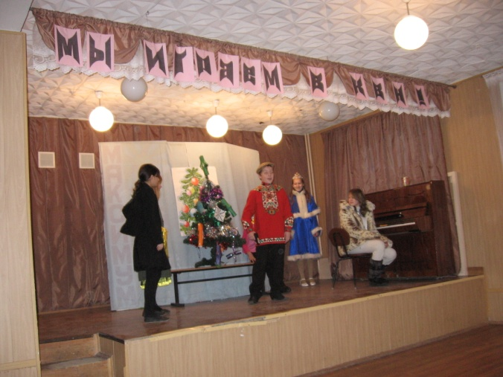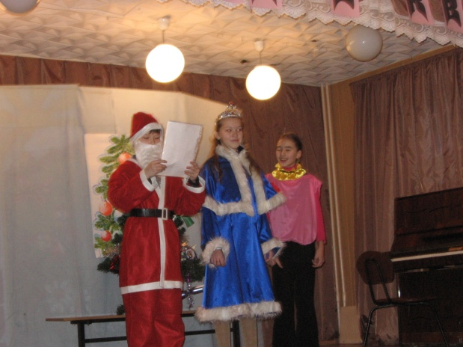

С удовольствие готовят новогодние спектакли («Госпожа Слякоть») для учащихся начальых классов.

Больщое внимание уделяется и патриотическому воспитанию учащихся.
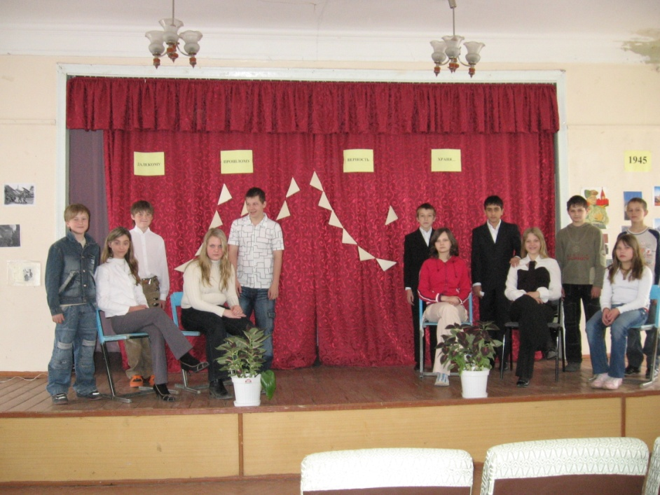Репетиция композиции «Далекому прошлому верность храня», посвященной Великой Отечественной войне.
Инсценировки басен И.А.Крылова
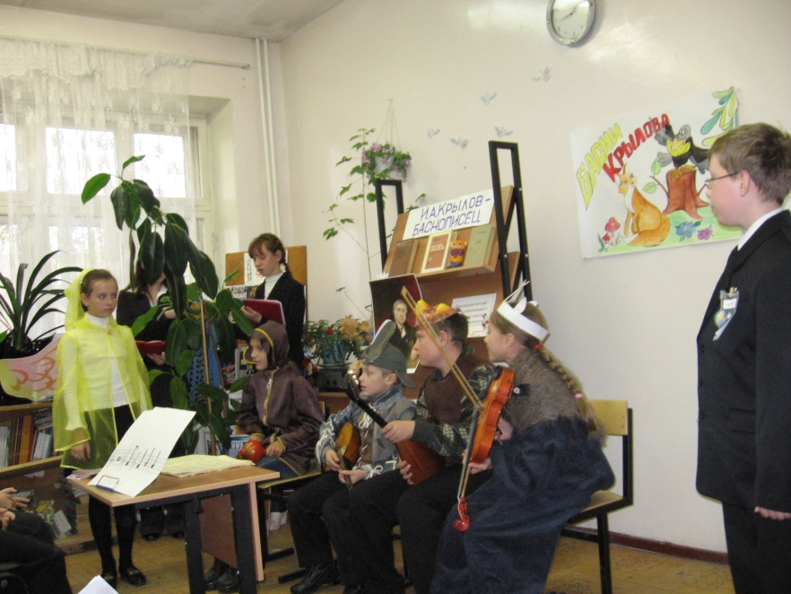

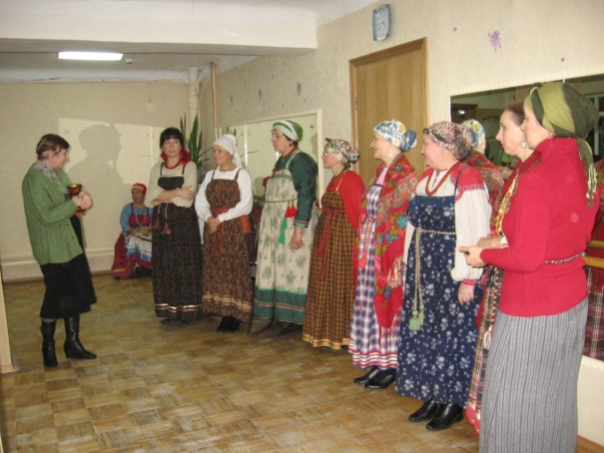

В гостях у народного ансамбля «МАКАШ». Драматическое искусство родилось на площади – для народного увеселения. Истоки театра уходят в народное творчество, и прежде всего в обряды. Прощаясь с надоевшей зимой, люди сжигали ее чучело. Встречали весну, задабривали языческих богов. Обряды были своеобразной игрой-представлением.
Исконные русские обряды, обычаи еще помнят наши бабушки. И они всегда рады поделиться не только вкусными пирожками, их особенным способом приготовления, редкими песнями, но и забытыми играми.
Так передаются обычаи, традиции и нравственные устои жителей нижегородской земли.
Театр воспитывает, ведет в жизнь, помогает жить. Также считаю и я, дополнительного руководитель школьного театра.
В современном мире ежедневно растет поток информации, а это накладывает своеобразный отпечаток на работу образовательных учреждений, на деятельность учителя в первую очередь.
Думается, что учитель должен быть готов к творческой деятельности сам, чтобы уметь помочь ребенку раскрыть его творческий потенциал. Еще важный аспект – создание условий безопасного и комфортного пребывания ребенка в школе, и об этом должен заботиться современный учитель. Школе, родителям, ученикам нужен успешный учитель, значит, он должен иметь высокие личностные качества: социальную ответственность, искренность, оптимизм, готовность соучастия, должен иметь индивидуальный стиль работы. Думается, что это можно реализовать только через работу школьного театра. Обучение в старших классах сегодня немыслимо без создания проектов, презентаций,
«Бесприданница». Диалог Карандышева и Паратова.

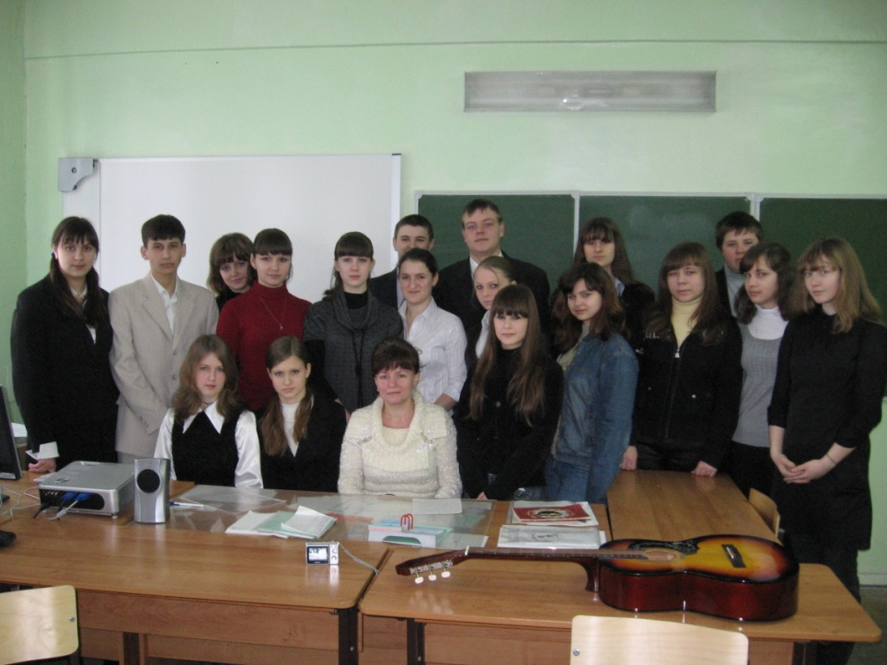
Урок по творчеству А.Н.Островского.

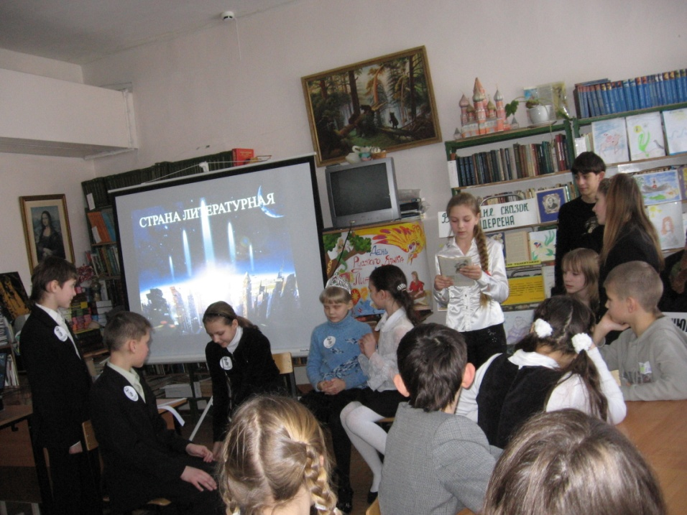Урок-презентация по сказкам Г.Х.Андерсена

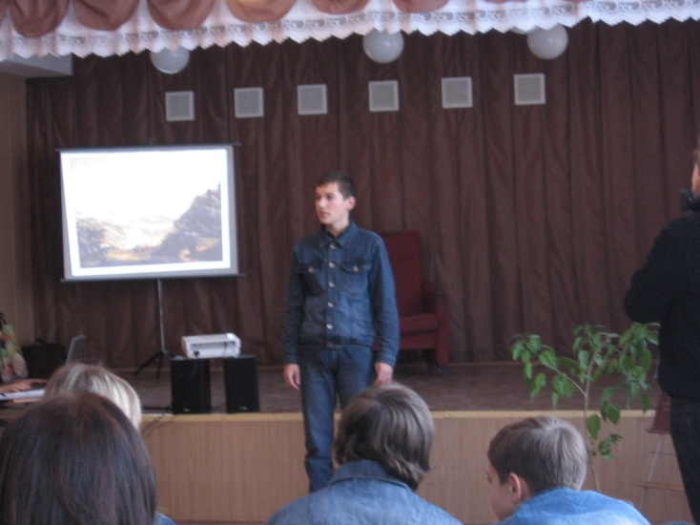 Литературная гостиная по творчеству А.С.Грибоедова.

так как это позволяет школьникам участвовать в различных конкурсах. Значит, сам учитель должен быть активным участником различных форумов («Форум знатоков русского языка» ), конкурсов (Конкурс «Классный, классный»), должен уметь построить свой образовательный маршрут на современном уровне и создать подобные индивидуальные образовательные маршруты для своих учеников.
Хочется отметить, что большей эффективности работы с детьми, подростками и юношеством целесообразно использовать средства школьные театры.
Поскольку социальная среда есть явление динамическое, результатом социализации являются все новые и новые качества, приобретаемые в процессе социальной жизни, благодаря завязыванию все новых связей, отношений с другими людьми, общностями, системами.
Досуг является благоприятной почвой для испытания детьми, подростками и юношеством фундаментальных человеческих потребностей. В процессе досуга ребенку гораздо проще формировать уважительное отношение к себе, даже личные недостатки можно преодолеть посредством досуговой активности. Досуг в существенной степени ответственен в части формирования характера ребенка, в частности таких качеств как инициативность, уверенность в себе, сдержанность, мужественность, выносливость, настойчивость, искренность, честность и д. р.
Таким образом, мы видим, что Сегодняшний театр перестал быть искусством для избранных — он говорит языком масс, воплощает сложные современные проблемы. Нынешний театр прочно завоевал свою зрительскую аудиторию, он необходим многим людям, а создатели современных спектаклей решают не только сугубо эстетические, но и социальные задачи.
Человек приобретает навыки самореализации, самоутверждения в творчестве, опыт досугового поведения.

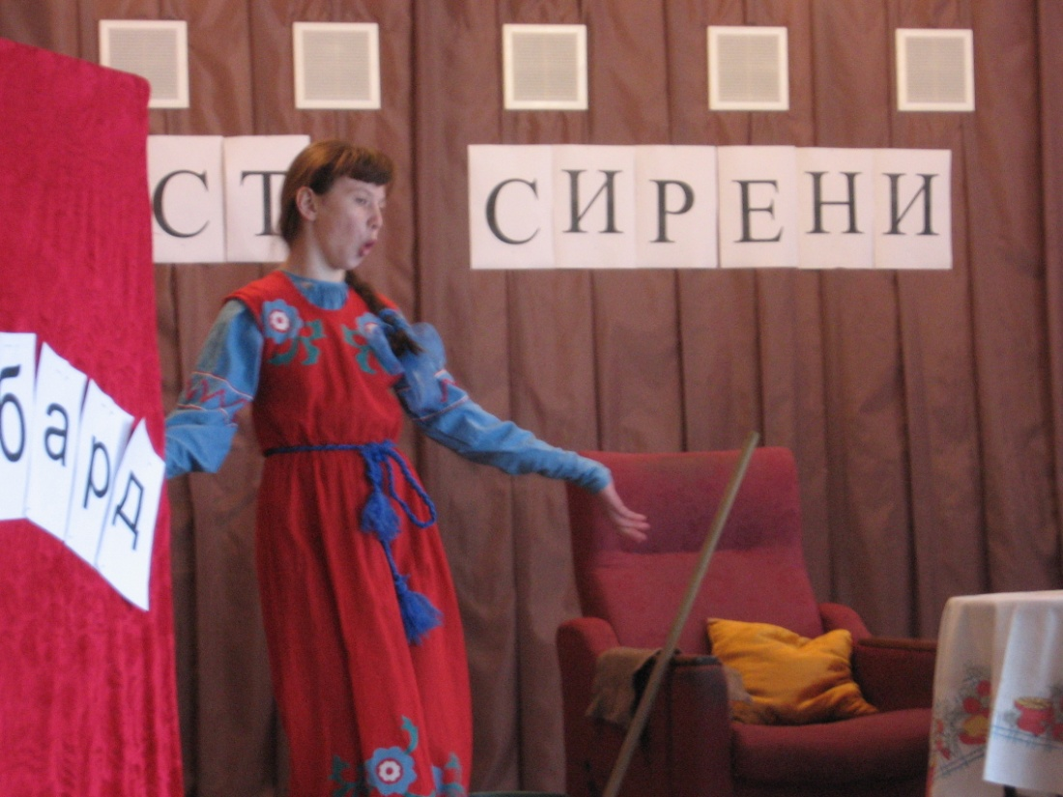 «Куст сирени» Куприн

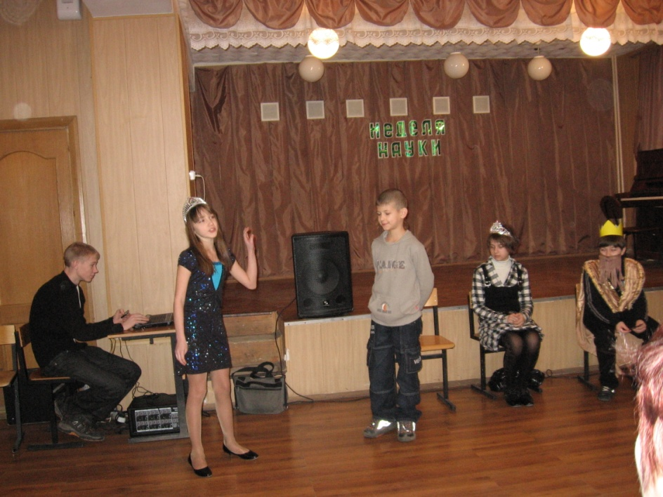«Принцесса на картошине»

Важное и нужное дело – театр.
«Весь класс – театр, а дети в нем актеры»,– так, перефразируя В.Шекспира, можно сказать о том месяце в году, когда мы ставим спектакль. Участвуют все: дети – актеры, изготовители декораций, родители – костюмеры и реквизиторы, помощники режиссера, учитель – директор театра и главный режиссер, одним словом «Карабас - Барабас».
Но все усилия и затраты времени оправданы, ведь каждый раз спектакль получается великолепным! Маленькие актеры, как профессионалы, отлично справляются со своей задачей, а благодарные зрители (которых всегда бывает почти полный актовый зал) со слезами на глазах, рукоплещут своим чадам, предлагают организовать гастроли, а на будущий год требуют обязательно новую постановку.
Как зритель и классный руководитель считаю, что это очень важное и нужное дело – театр. Вот некоторые мои размышления на этот счет. Участвовать в спектакле должны все без исключения ученики класса. Это важно! Всегда есть такие дети, которым трудно выйти не только на сцену, а даже к доске с устным ответом. А это закон: роль у каждого. И пусть вначале есть робость и нежелание в таком действе участвовать, но потом атмосфера всеобщего азарта захватывает и ребенок просто забывает, что надо бояться, стесняться и все у него получается отлично.
Следующим важным моментом считаю выбор репертуара. Результатом нашего творчества, можно считать и то, что каждый раз, анализируя с ребятами и родителями дела минувшего учебного года, и, планируя будущий, все без исключения называют наш театр одним из лучших событий года, которое дает возможность раскрыться многим талантам многих людей, которое объединяет и детей, и родителей, и учителей в один большой дружный коллектив, занятым интересным и важным делом. А пожелание всегда одно – на следующий год опять поставить спектакль… всем вместе!
Истоки театра уходят в античность, во времена платоновских драматургических диалогов [246, с. 9]. Платон подчеркивал необходимость гармоничного сочетания духовного и физического начала в человеке, особую значимость эстетического развития ребенка средствами музыки, поэзии, танцев, дающих простор творчеству, важность игры, как деятельности, как средства воспитания детей, как формы общения человека с божеством.
Сейчас многие считают, что во времена телевидения, компьютера и Интернета театр потерял свою значимость. Я не согласна с этим мнением. Еще Шекспир писал: «Жизнь — театр, и люди в нем — актеры».
Хочется верить, что театр будет всегда. Театр — зеркало жизни, в которое всегда интересно посмотреть, вне зависимости от времени. Современный театр — это место, где можно увидеть собственное отражение, погрустить и посмеяться над собой.
Кто-то из критиков заметил, что современный Гамлет давно решил вопрос «Быть или не быть?..» в пользу «быть». И в этом созидательный пафос современного театра, который не перестает удивлять зрителя все новыми и новыми открытиями. Ведь театральное искусство стало неотъемлемой частью нашей жизни.

Что такое, в сущности, театр? Прежде всего — это праздник. Давным-давно, чуть ли не до греческой зари, он был праздником религиозным; его завели, чтобы людям было где поплясать и восславить богов. И теперь, претерпев сотни изменений, он существует,
Театр — ничто, если в нем нет радости, если нет зрелища, если нет театра. Пьеса может быть веселой, печальной, бурной, тихой, страшной и нестрашной, но она должна быть праздничной. Она должна возносить сердце горе, жечь его, терзать, восхищать, чтобы зритель, как это ни грубо, мог сказать, что он свое получил. Театр — это праздник или, как сказали бы теперь, сильная и положительная эмоция. Простую душу грека радовала громкая и буйная хвала Дионису. Душу современного ребенка радует «Золушка».
И то, и другое — истинный театр. Если он таков, не имеет значения, трагична пьеса или смешна, реалистична или условна, Ибсен ее написал или Ростан, плачет зритель или хохочет, была бы только пьеса, был бы праздник... Печальная и неосознанная беда современных пьес в том, что они не подходят для празднества, тем самым — и для театра.
При слове «театр» мы представляем себе тяжелый бархатный 3^навес, зал, затихший в ожидании оркестровой увертюры, пыш-аЬ1е наряды актеров, ощущение праздника... Но вот на подмостки вЬ1ходит актер, одетый в джинсы и черный свитер. Он произносит несколько слов, и потрясенный зритель узнает монолог шекспировского Гамлета.
Сегодняшний театр перестал быть искусством для избранных — он говорит языком масс, воплощает сложные современные проблемы. Нынешний театр прочно завоевал свою зрительскую аудиторию, он необходим многим людям, а создатели современных спектаклей решают не только сугубо эстетические, но и социальные задачи.
Кто-то из критиков заметил, что современный Гамлет давно решил вопрос «Быть или не быть?..» в пользу «быть». И в этом созидательный пафос современного театра, который не перестает удивлять зрителя все новыми и новыми открытиями.
Сейчас многие из моих ровесников считают, что во времена телевидения, компьютера и Интернета театр потерял свою значимость. Я не согласна с этим мнением. Еще Шекспир писал: «Жизнь — театр, и люди в нем — актеры».
Именно поэтому, мне кажется, театр будет всегда. Театр — зеркало жизни, в которое всегда интересно посмотреть, вне зависимости от времени. Современный театр — это место, где можно увидеть собственное отражение, погрустить и посмеяться над собой. Ведь театральное искусство стало неотъемлемой частью нашей жизни.

